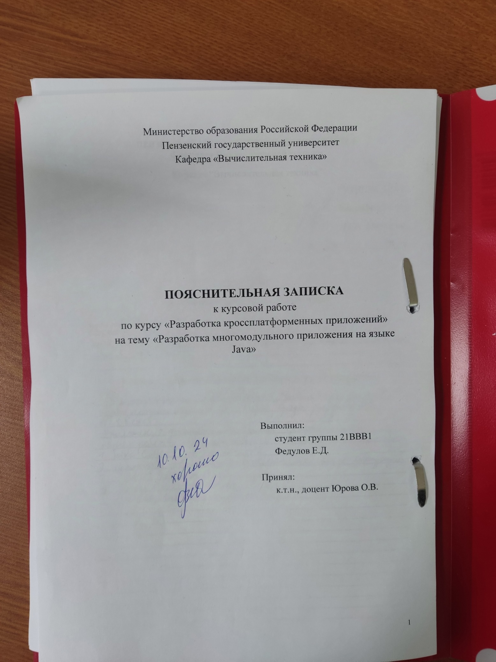

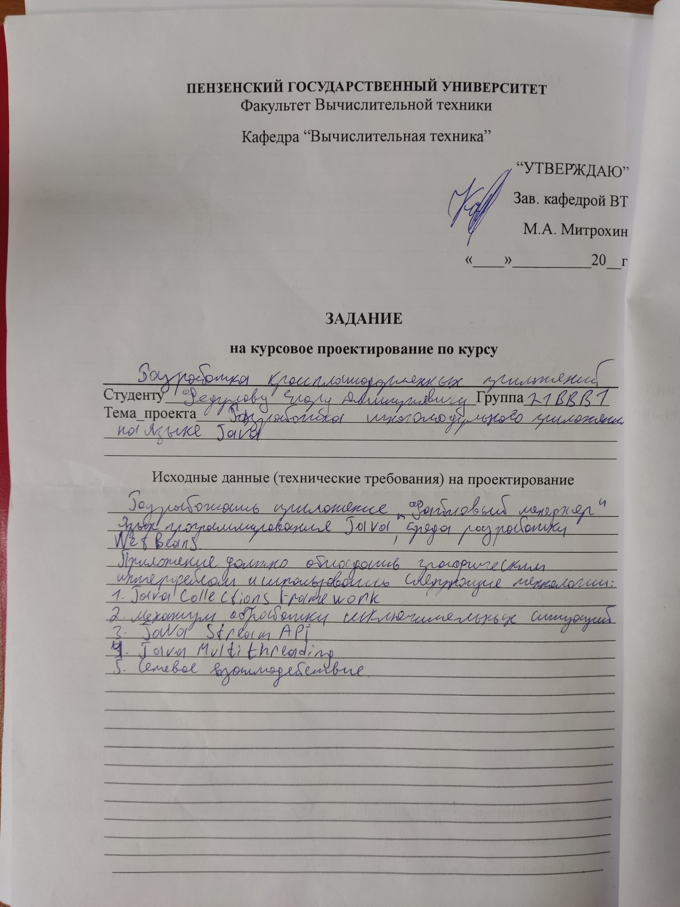

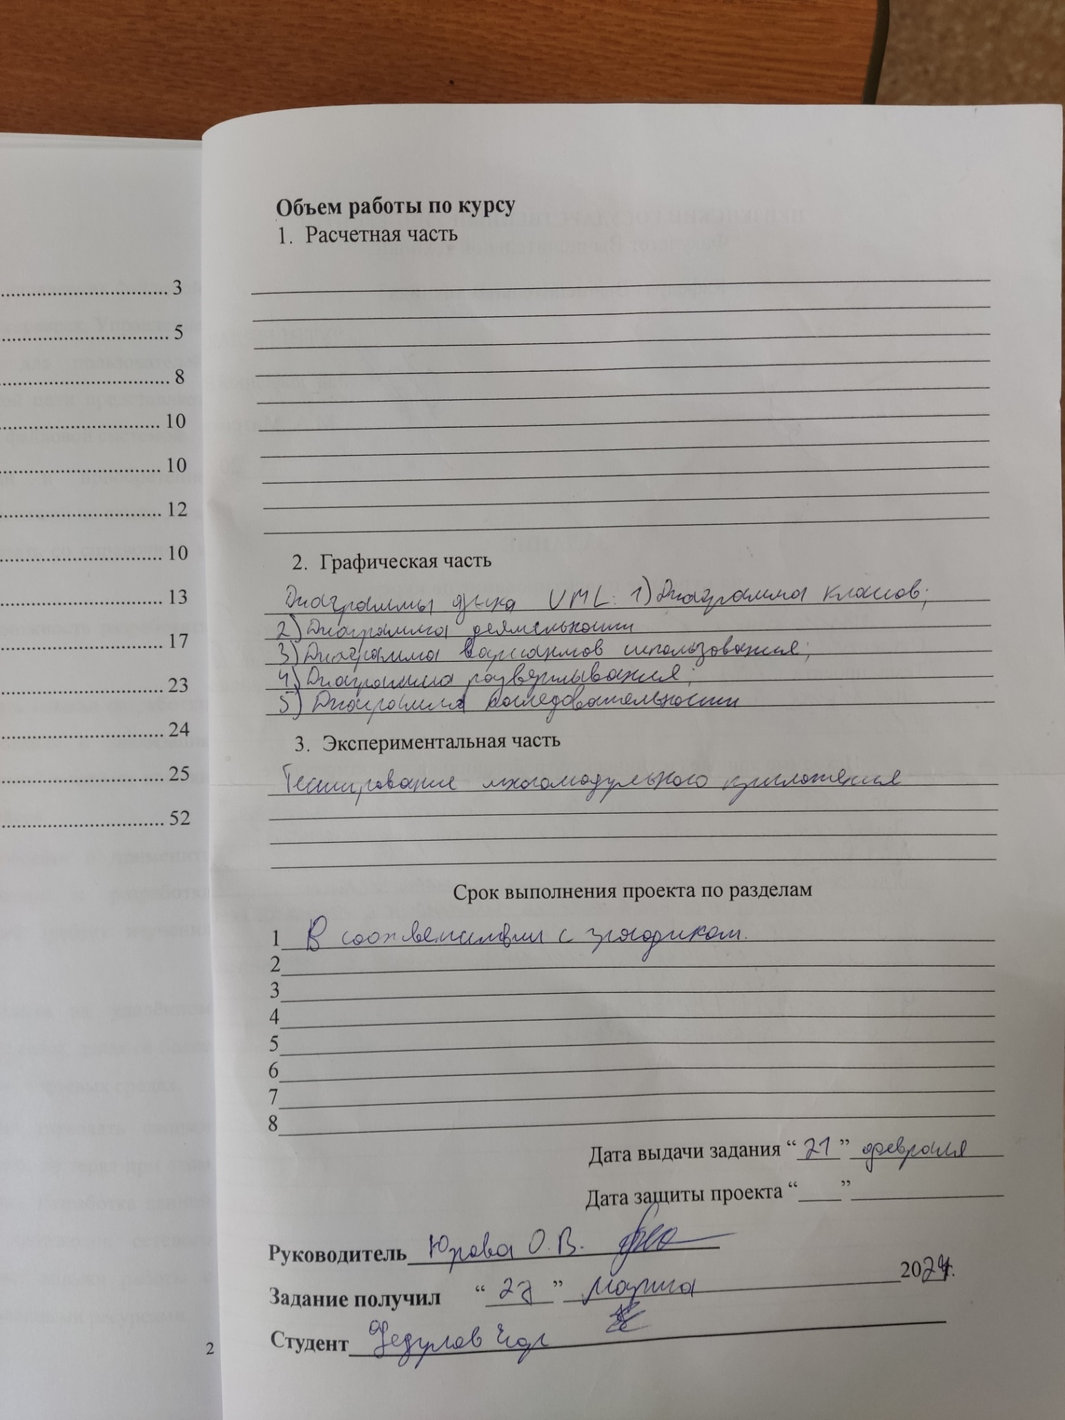

Содержание
Введение 3
1 Постановка задачи 5
2 Выбор решения 8
3 Описание разработки программы 10
3.1 Клиентская часть 10
3.2 Серверная часть 12
4 Отладка и тестирование 10
4 Описание программы 13
5 Описание результатов работы программы 17
Заключение 23
Список используемых источников 24
Приложение А 25
Приложение Б 52

Введение

Тема работы связана с разработкой программы для управления файловой системой как на компьютере, так и на так и на удалённых серверах. Управление файлами и папками является обыденной задачей для пользователей компьютеров, и создание удобного инструмента для этой цели представляет значительный интерес и упрощение практики управления файловой системой.
Целью работы является закрепление знаний и приобретение практических навыков разработки многомодульных приложений на языке Java, также требуется умение студентов самостоятельно работать со справочной и учебной литературой.
Курсовая работа предоставляет практическую возможность разработать программу на языке программирования Java.
Так же работа даёт возможность усовершенствовать навыки разработки приложений с графическим интерфейсом. Проектирование и реализация интерфейса пользователя для управления файловой системой развивает навыки создания удобных и понятных пользовательских интерфейсов.
Данная работа предоставляет возможность приобрести и применить навыки работы с файловой системой. Исследование и разработка функциональности для работы с файлами и папками требует изучения основных принципов организации файловой системы.
Добавление функциональности управления файлами на удалённом сервере значительно расширяет область применения программы, делая её более универсальной и полезной для пользователей, работающих в сетевых средах.
Это также позволяет пользователям эффективно управлять своими данными, даже если они находятся на удалённых серверах, не теряя при этом возможности быстрого доступа и удобства использования. Разработка данной функциональности требует углублённого изучения протоколов сетевого взаимодействия и безопасности данных, что дополняет навыки работы с файловой системой новыми аспектами, связанными с удалёнными ресурсами.
Результат курсовой работы представляет собой программу, которая может быть использована в повседневной жизни для управления файлами и папками на компьютере. Это также может служить основой для разработки более сложных приложений в будущем.

- Постановка задачи
Для написания данной программы использован язык программирования Java. Язык программирования Java - универсальный язык программирования, который завоевал особую популярность у программистов, потому что обеспечивает кроссплатформенность и аппаратную переносимость программ. В качестве среды разработки использовалась IDE IntelliJ IDEA, которая является интегрированной средой разработки программного обеспечения для многих языков программирования, в частности Java, JavaScript, Python, разработанная компанией JetBrains. Для реализации проекта используется библиотека Swing.
Для разработки приложения использовались следующие технологии и компоненты Java:
- Использовалась библиотека Swing для создания графического пользовательского интерфейса (GUI). Swing предоставляет широкий спектр компонентов для разработки интерфейса, таких как кнопки, текстовые поля, таблицы и другие.
- Многопоточность применялась для обеспечения асинхронной работы приложения. Это позволяет выполнять одновременно несколько задач, таких как чтение данных из сети и обновление пользовательского интерфейса.
- Для взаимодействия с сервером использовались сокеты. Они обеспечивают установление соединения между клиентом и сервером, а также передачу данных.
- Приложение активно взаимодействует с файловой системой для сохранения и загрузки файлов на диск.
На основании возможных к использованию технологий и компонентов ЯП реализованы следующие функции:
- Открытие и редактирование файла. Оно обеспечивает прямой доступ к их содержимому, избавляя пользователя от необходимости использовать сторонние инструменты. Это предоставляет удобный способ просмотра информации, а также быстрого реагирования на изменения в файлах. Для текстовых файлов, например, возможность редактирования встроенным текстовым редактором устраняет необходимость открывать дополнительные приложения;
- Перемещение файла/каталога позволяет пользователям удобно организовывать свои данные. Программа становится центром управления содержимым компьютера, устраняя необходимость использовать дополнительные средства для перемещения файлов и каталогов. Пользователи могут эффективно структурировать свои данные, перенося файлы в необходимые каталоги, что облегчает процесс навигации и поиска нужной информации;
- Переименование файла/каталога обеспечивает пользователями возможность легко изменять имена своих данных. Это особенно полезно в случаях, когда необходимо быстро и просто адаптировать названия файлов под новые требования или изменения в содержимом. Пользователи получают возможность управлять своими данными, не теряя времени на дополнительные шаги;
- Копирование файла/каталога дает пользователям удобство в организации своих данных. Они могут легко создавать дубликаты файлов или переносить информацию между различными каталогами. Это способствует оптимизации процесса управления данными, делая его более удобным;
- Удаление файла/каталога обеспечивает пользователям средство управления своими данными. Они могут легко избавляться от устаревших или ненужных файлов. Такой функционал способствует улучшению производительности и обеспечивает эффективное использование доступного пространства на диске;
- Создание файла/каталога имеет важное значение для обеспечения функциональности программы. Этот функционал необходим для того, чтобы предоставить пользователям возможность управления файловой системой. Создание новых файлов и каталогов является базовой операцией, которая расширяет возможности взаимодействия с программой, делая ее более удобной для использования.
- Подключение и работа с удалённым сервером. Эта функция позволяет пользователям работать с файлами, находящимися на удалённом сервере. Пользователи могут просматривать, редактировать, перемещать, переименовывать, копировать и удалять файлы и каталоги на удалённом сервере, расширяя область применения программы на различные сетевые ресурсы;

- Выбор решения
В пользовательском приложении “Файловый менеджер”, написанном с использованием Swing и содержащем класс ApplicationMain, основной цикл программы будет представлен циклом обработки событий пользовательского интерфейса. Это стандартный подход для приложений, построенных на базе Swing, где пользовательские действия генерируют события, которые затем обрабатываются в обработчиках событий.
Таким образом, при использовании Swing в "Файловом менеджере" основной управляющий механизм программы — это событийный цикл, который реагирует на действия пользователя, обеспечивая отзывчивость и взаимодействие с интерфейсом программы.
Этапы Реализации:
- Инициализация;
Создание графического интерфейса пользователя средствами Swing. Приложение начинает свой жизненный цикл с создания графического интерфейса с помощью библиотеки Swing. Этот этап включает в себя определение элементов управления, размещение их на форме и установку начальных параметров визуального представления приложения.
Загрузка компонентов приложения. После создания интерфейса приложение загружает необходимые компоненты. Этот этап обеспечивает корректное отображение элементов интерфейса.
- Отображение файловой системы;
Реализация логики отображения файлов и папок. На этом этапе программы разрабатывается логика отображения содержимого файловой системы на интерфейсе пользователя.
Обновление интерфейса при переходе между директориями. При переходе между директориями событийный цикл обрабатывает этот переход и обновляет интерфейс, отображая содержимое новой директории.

- Событийный цикл;
Установка обработчиков событий, реагирующих на действия пользователя. На этапе настройки приложение устанавливает обработчики событий для элементов управления. К примеру, для кнопок, текстовых полей и списка файлов устанавливаются методы, которые будут вызываться при определенных действиях пользователя, таких как клик мыши.
Обработка событий, таких как выбор файла, копирование, перемещение и удаление. Событийный цикл отвечает за реагирование на пользовательские действия. Когда пользователь выбирает файл, происходит событие, которое инициирует обработчик этого события. Обработчик затем вызывает соответствующие методы для выполнения необходимых действий, таких как копирование, перемещение или удаление файлов.
- Функционал облачного хранения данных.
На данном этапе реализуется функционал облачного хранения файлов, обеспечивая пользователям возможность работы и хранения файлов на удалённом сервере. Благодаря графическому интерфейсу возможно быстро и эффективно управлять удалёнными данными и сервером. Это включает отправку файлов с клиента на сервер для сохранения, загрузку файлов с сервера на клиент для просмотра или редактирования, а также удаление файлов с сервера при необходимости.
В приложении Б.1 на рисунке 15 приведена UML диаграмма вариантов использования приложения.

- Описание программы

  - Клиентская часть.
Для разработки клиентской части был выбран метод нисходящего проектирования. Этот метод предполагает начало проектирования с общего представления системы и постепенное уточнение деталей. В случае "Файлового менеджера", процесс начался с создания графического интерфейса и визуализации представления информации в файловой системе, затем были реализованы функции управления локальными данными. В завершении было настроено соединение и управление данными на удалённом хранилище информации.
В процессе разработки программы одним из первых была реализована логика отображения файлов и папок. Для этого использовалась функция updateDir, которая получает модель файлов в указанной директории обновляет её. Эта функция охватывает как файлы, так и папки, создавая соответствующие элементы для последующего отображения в интерфейсе.
Кроме того, был реализован механизм обновления интерфейса при переходе между директориями. При событии двойного щелчка мыши по элементу в JList, программа проверяет, является ли выбранный элемент папкой, и, если это так, осуществляет очистку и обновление JList новым списком файлов и папок в выбранной директории. Это обеспечивает пользователю возможность взаимодействия с файловой системой.
Функционал управления файлами и папками в приложении был разработан с учетом различных действий пользователя и включает в себя реализацию функций копирования, перемещения и удаления файлов и папок. Для обеспечения этого функционала использовались различные listen функции.
Процесс копирования и перемещения файлов и папок был реализован в функции CopySelectedItem, которая выполняет копирование содержимого в указанное место. Эта функция использовалась при копировании и перемещении выбранных элементов между JList, обеспечивая взаимодействие с файловой системой.
Функция удаления файлов и папок была реализована в методе deleteSelectedItem, который осуществляет удаление выбранных элементов из JList и соответствующих директорий или файлов в файловой системе. При этом использовалась проверка наличия выбранных элементов и диалоговое окно для подтверждения удаления.
Функция перемещения файлов и папок в приложении "Файловый менеджер" реализована через метод moveSelectedItem. Этот метод осуществляет перемещение выбранных элементов, удаляя их из исходной директории после успешной операции. Такой подход обеспечивает перемещение файлов и папок внутри приложения, сохраняя при этом их структуру.
Следующим важным этапом в разработке приложения стало внедрение функционала создания файлов и папок.
Этап создания файлов был внедрен при разработке функции событийного цикла buttonCrFile.addActionListener. Данная функция предоставляет возможность пользователю создавать новые файлы в текущей директории. При вызове данной функции пользователь вводит имя нового файла, который затем успешно создается в текущей рабочей директории.
В свою очередь, этап создания папок был осуществлен с помощью функции событийного цикла buttonCrDir.addActionListener. Пользователь имеет возможность создавать новые папки в текущей директории, вводя имя новой папки и подтверждая операцию.
Финальный этап разработки включал в себя реализацию функционала удалённого управления данными на сервере.
Для подключения к серверу возможно использовать две независимые функции. Это comboBoxRight.addActionListener и addInfo.
Первой можно воспользоваться при подключении через выбор из выпадающего списка comboBoxRight, а второй при использовании menuBar.
Клиентское приложение прослушивает соединение с сервером при помощи метода listenForMessage, далее полученное сообщение расшифровывается при помощи метода decodeMessage. На основании полученной команды в методе processCommand выполняется определённое действие.
В приложении Б.2 на рисунке 16 приведена UML диаграмма классов для клиентского приложения.

  - Серверная часть

Для разработки серверной части был аналогично выбран метод нисходящего проектирования.
Метод run отвечает за подключение клиента к серверу и обмене с ним информацией. Метод decodeMessage расшифровывает сообщение от клиента и передаёт его в метод processCommand, где на основании команды выполняется определённое действие. Метод deleteDirectory удаляет выбранную пользователем директорию. Метод getDirectoryContents возвращает пользователю файлы и папки, находящиеся внутри выбранной директории. При помощи метода sendMessage сериализованное сообщение отправляется пользователю.
В приложении Б.3 на рисунке 17 приведена UML диаграмма классов для серверного приложения.

- Описание способа организации пользовательского интерфейса

Итоговым результатом работы программ является возможность эффективного управления данными как на локальном компьютере, так и на удалённом сервере. На рисунке 1 приведён главный экран клиентского приложения
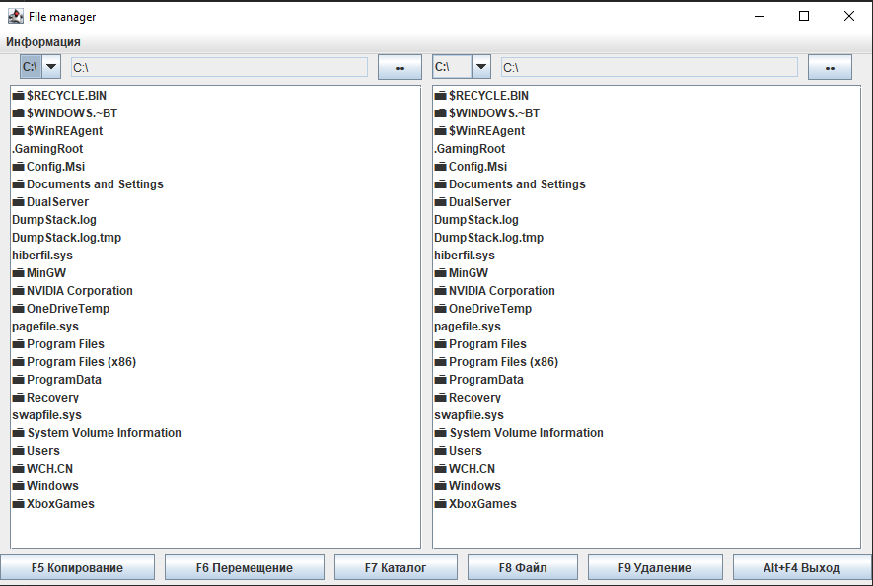
Рисунок 1 – Окно при запуске приложения

При двойном клике на папку происходит автоматический переход к отображению её содержимого. Это возможно сделать как на левой, так и на правой панели приложения (рисунок 2). Во время перехода по папкам в панели адреса автоматически обновляется путь до текущей папки.
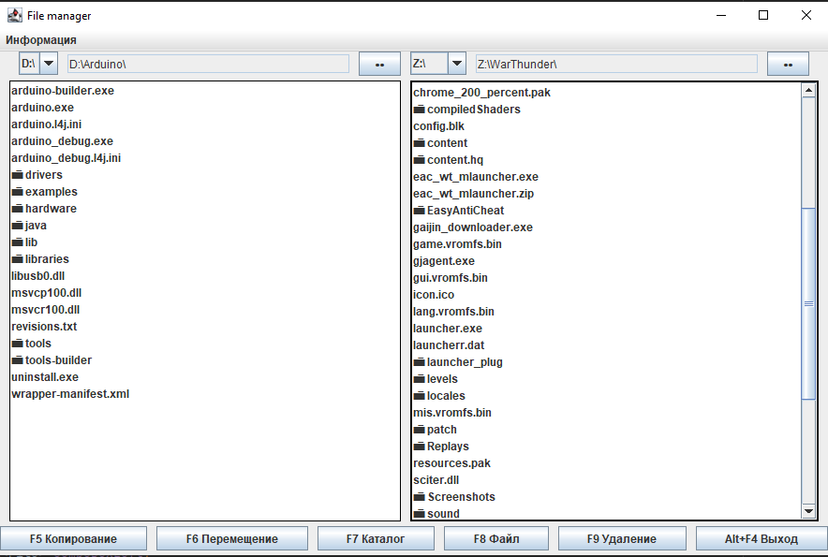
Рисунок 2 – Процесс перехода к новой директории

Возможно создать новый файл или папку, для этого необходимо выделить панель, в которой нужно создать объект и нажать кнопку “Каталог”, если необходимо создать папку, или “Файл”, если необходимо создать файл. Перед созданием объекта появился диалоговое окно, где необходимо ввести имя создаваемого объекта (рисунок 3).
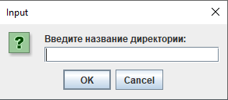
Рисунок 3 – Окно ввода имени создаваемого объекта

Так же возможно удалить объект, для этого необходимо его выделить и нажать кнопку “Удаление” либо клавишу F9. После этого появится диалоговое окно подтверждения действия (рисунок 4).
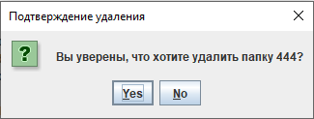
Рисунок 4 – Удаление объекта
При выделении объекта на одной из панелей и нажатии кнопки “Копирование” или “Перемещение” на панели или клавиатуре, выделенный объект будет скопирован или перемещён в противоположную модель (рисунок 5).
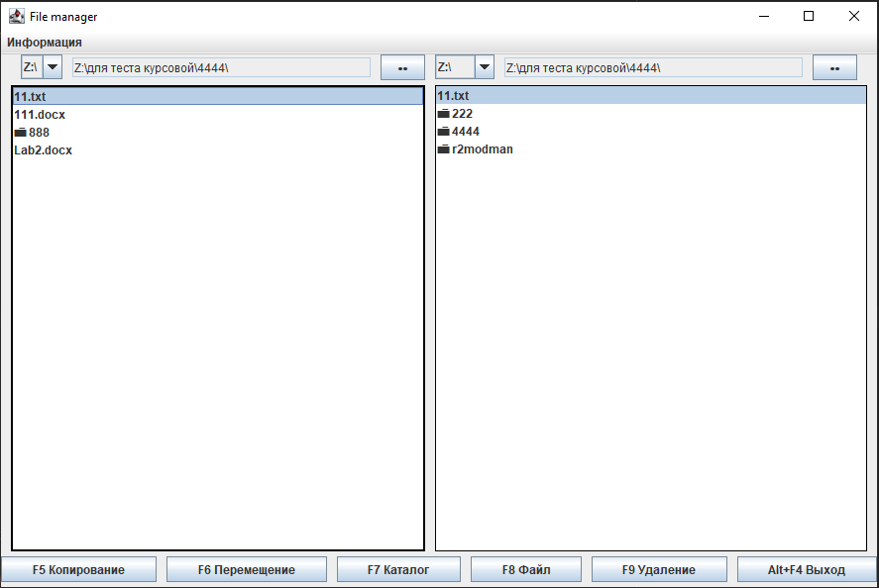
Рисунок 5 – Файловая операция

Для начала использования удалённого хранилища данных необходимо запустить сервер. Если сервер успешно запустился, то он проинформирует пользователя об этом сообщением как показано на рисунке 6.
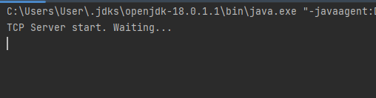
Рисунок 6 – Запуск сервера

Далее необходимо подключиться к серверу на клиентском приложении. Нужно будет ввести данные сервера (рисунок 7), к которому необходимо подключится.
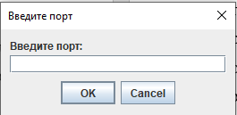
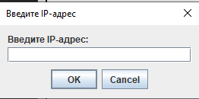

Рисунок 7 (а,б) – Подключение к серверу

Если подключение успешно (в противном случае приложение уведомит Вас об ошибке подключения с расшифровкой ошибки), то на левой панели будут отображаться файлы, которые находятся на удалённом сервере как показано на рисунке 8.
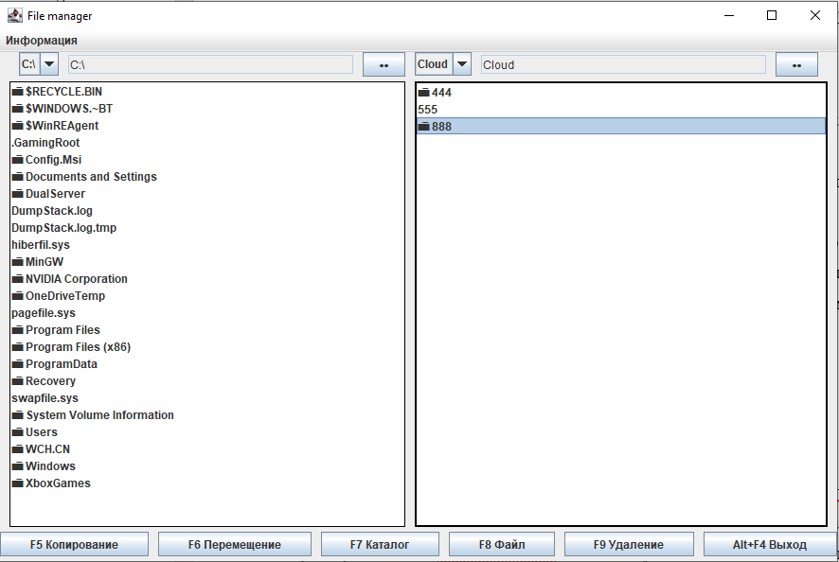
Рисунок 8 – Успешное подключение к серверу

Принципы управления данными на облачном хранилище такие же, как и при работе с локальными данными. Для выхода с хранилища в левой панели необходимо выбрать другой диск.

- Описание результатов работы программы

При запуске приложения появляется окно “Файловый менеджер” (рисунок 9).
Снизу окна приложения расположены кнопки действия с файлом. Эти действия так же работают и при нажатии на соответствующие функциональные клавиши. Изначально в двух comboBox находятся все активные диски компьютера. По умолчанию выбран диск C:\. При выборе другого диска срабатывает действие comboBox.addActionListener, которое выводит на JList все файлы корневого каталога выбранного диска. К примеру, на рисунке 1 показано содержимое диска C:\ на двух панелях.
Рисунок 9 – Окно при запуске приложения

Те же файлы находятся в каталоге C:\ в проводнике (рисунок 10).
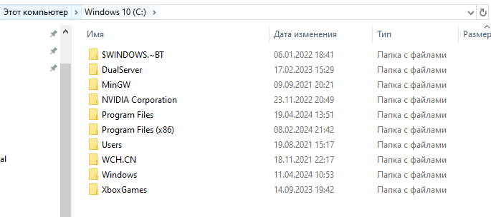
Рисунок 10 – Файлы в проводнике

При двойном клике на папку срабатывает слушатель события listLeft.addMouseListener, который отображает все файлы и папки выбранного каталога, при этом файлы родительского каталога стираются. Пример процесса перехода по директориям показан на рисунке 11.
Рисунок 11 – Процесс перехода к новой директории

Для создания нового файла или папки используются соответствующие функциональные кнопки, для этого необходимо выделить панель, в которой нужно создать объект и нажать кнопку “Каталог”, если необходимо создать папку, или “Файл”, если необходимо создать файл. Срабатывает соответствующий слушатель buttonCrFile.addActionListener или buttonCrDir.addActionListener. На вход методы получают целевой путь, в котором нужно создать объект. После создания объекта советующий JList обновляется при помощи метода updateDir.
Для удаления объекта создан слушатель события buttonRemove.addActionListener. На вход он получает путь до объекта удаления currentFolderPath. Перед этим происходит опрос пользователя о том, что он действительно хочет удалить выбранный файл или папку (рисунок 12).

Рисунок 12 – Удаление объекта

Для копирования или перемещения файла используются слушатель buttonCopy.addActionListener и buttonMoving.addActionListener. На вход методам поступает путь до объекта и путь до папки назначения. Пример копирования файла представлен на рисунке 13.
Рисунок 13 – Файловая операция

При проверке через проводник видно, что файл был скопирован (рисунок 14).

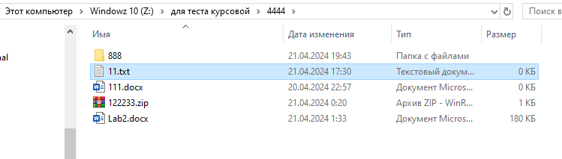
Рисунок 14 – Проверка копирования

Далее необходимо подключиться к серверу на клиентском приложении. Данные принимает функция connectServer, которая осуществляет подключение. Необходимо ввести данные сервера (рисунок 15), к которому необходимо подключится. Автоматически настраивается подключение и обмен сообщение по заранее созданному протоколу CommandType. Обмен сообщениями и действия происходит в методе processCommand.

Рисунок 15 (а,б) – Подключение к серверу

Если подключение успешно (в противном случае приложение уведомит об ошибке подключения с расшифровкой ошибки), то на левой панели будут отображаться файлы, которые находятся на удалённом сервере как показано на рисунке 16. Пользовательское приложение отправляет серверу команду GetFileList, сервер в ответе отправляет пользователю лист со всеми файлами и папками.
Рисунок 16 – Успешное подключение к серверу

Для управления файлами используются кнопки на нижней панели. При их нажатии на сервер отправляется соответствующие команды: DeleteFile, CreateDir, CreateFile, GetFile, SendFile, где она обрабатывается и производится действие, согласно этой команде.
В приложении Б.4 представлена диаграмма развёртывания клиентского приложения. На диаграмме выделены ключевые модули, которые взаимодействуют между собой, обеспечивая полноценное функционирование приложения.
В приложении Б.5 и представлена диаграмма последовательности. Файловая система представляет основной источник данных, с которым взаимодействует приложение. Пользовательский интерфейс обеспечивает удобное взаимодействие пользователя с приложением.
В приложении Б.6 и Б.7 представлена UML диаграммы состояний клиента и сервера. Они описывает последовательность событий, которые происходят от начала до конца работы программ. Схема состояний клиента включает такие этапы, как обработка данных, генерация результатов и обмен информацией с сервером посредством протокола. Сервер же в свою выполняет действия только на основе команд из протокола.
В ходе разработки приложения, я столкнулся с проблемой, связанной с отображением созданного объекта. Ошибка заключалась в том, что объект успешно создавался, однако отображался только в одной из панелей интерфейса.
Для решения проблемы с отображением созданного объекта только в одной из панелей интерфейса, было решено внести изменения в процесс управления интерфейсом. Основным моментом решения стало одновременное обновление обеих панелей, содержащих файлы.
Итоговым результатом работы программ является эффективное управление данными как на локальном компьютере, так и на удалённом сервере.

Заключение

В ходе выполнения курсовой работы по разработке программы "Файловый менеджер" были получены практические навыки, программирования на языке Java с использованием Swing. Этот проект позволил углубить знания в области работы с графическим интерфейсом пользователя, взаимодействия с файловой системой, обработки событий, создания удобных интерфейсов для пользователя и работой с сетевыми протоколами.
Одним из ключевых результатов работы стало разделение программы на модули и функции, что значительно упростило процесс разработки и обеспечило легкость поддержки и расширения функционала. Основной цикл программы, построенный на Swing, дал возможность эффективно реагировать на действия пользователя.
В ходе оценки разработанной программы можно отметить успешную реализацию основных функций управления файлами и папками, таких как копирование, перемещение, удаление, а также открытие и редактирование файлов. Механизм удалённого управления файлами через сервер также успешно интегрирован в программу.
Стоит отметить, что при дальнейшем развитии программы есть возможность улучшения. Например, можно рассмотреть добавление дополнительных функций, таких как архивация файлов, поддержка большего типа отображения файлов и другие возможности, которые могут сделать программу более универсальной и удобной для пользователей.
Таким образом, выполнение данной курсовой работы принесло ценный опыт в области разработки пользовательских приложений, а полученные навыки будут полезными в дальнейшей деятельности.

Список используемых источников

- "Head First Java, Изучаем Java", Кэти Сьерра, Берт Бэйтс
- "Java. Руководство для начинающих", Герберт Шилдт
- "Java для чайников", Барри Бёрд
- "Java. Полное руководство", Герберт Шилдт

Приложение А.1 Листинг ApplicationMain.java
import javax.swing.*;
import java.awt.*;
import java.awt.event.*;
import java.io.*;
import java.net.Socket;
import java.nio.charset.StandardCharsets;
import java.nio.file.*;
import java.nio.file.attribute.BasicFileAttributes;
import java.util.zip.ZipEntry;
import java.util.zip.ZipInputStream;

public class ApplicationMain {
private JFrame frame;
private JPanel panel1;
private JButton buttonCrFile;
private JButton buttonEdit;
private JButton buttonCopy;
private JButton buttonMoving;
private JButton buttonCrDir;
private JTextField textFieldLeft;
private JTextField textFieldRight;
private JComboBox<File> comboBoxLeft;
private JComboBox<File> comboBoxRight;
private JButton buttonUpLeft;
private JButton buttonUpRight;
private JList listRight;
private JList listLeft;
private JButton buttonRemove;
private JButton buttonExit;
private JScrollPane ScrollLeft;
private JScrollPane ScrollRight;

public boolean isLeft = false;
public boolean isRight = false;
public String ipAdress = null;
public int port;
public boolean connected = false;
public enum CommandType {
GetFileList,
EnterDir,
Error,
UpDir,
DeleteDir,
DeleteFile,
CreateDir,
CreateFile,
GetFile
}
Socket socket;
public class Message {
public CommandType commandType;
public String content;
}

public ApplicationMain() {
panel1.setPreferredSize(new Dimension(1000, 700));
buttonCrFile.setPreferredSize(new Dimension(10, 10));
buttonCrFile.setBounds(50, 1, 50, 50);
textFieldLeft.setEditable(false);
textFieldRight.setEditable(false);
comboBoxLeft.addActionListener(new ActionListener() {
@Override
public void actionPerformed(ActionEvent e) {
DefaultListModel<String> listModel = new DefaultListModel<>();
listLeft.setModel(listModel);
File selectedDrive = (File) comboBoxLeft.getSelectedItem();
textFieldLeft.setText(selectedDrive.getAbsolutePath());
if (selectedDrive != null && selectedDrive.isDirectory()) {
File[] files = selectedDrive.listFiles();
if (files != null) {
for (File file : files) {
if (file.isDirectory()) {
listModel.addElement("📁 " + file.getName());
} else {
listModel.addElement(file.getName());
}
}
}
}
}
});
comboBoxRight.addActionListener(new ActionListener() {
@Override
public void actionPerformed(ActionEvent e) {
DefaultListModel<String> listModel = new DefaultListModel<>();
listRight.setModel(listModel);
File selectedDrive = (File) comboBoxRight.getSelectedItem();

if (selectedDrive != null) {
if (selectedDrive.getName().equals("Cloud")) {
textFieldRight.setText("Cloud");
if (connected != true) {
try {
ipAdress = JOptionPane.showInputDialog(null, "Введите IP-адрес:", "Введите IP-адрес", JOptionPane.PLAIN_MESSAGE);
String portString = JOptionPane.showInputDialog(null, "Введите порт:", "Введите порт", JOptionPane.PLAIN_MESSAGE);
connected = true;
if (ipAdress != null && portString != null) {
port = Integer.parseInt(portString);
connectServer();
sendMessage(CommandType.GetFileList, " ");
}
} catch (IOException ex) {
throw new RuntimeException(ex);
}
}
else
sendMessage(CommandType.GetFileList, " ");
} else {
textFieldRight.setText(selectedDrive.getAbsolutePath());
if (selectedDrive.isDirectory()) {
File[] files = selectedDrive.listFiles();
if (files != null) {
for (File file : files) {
if (file.isDirectory()) {
listModel.addElement("📁 " + file.getName());
} else {
listModel.addElement(file.getName());
}
}
}
}
}
}
}
});
listLeft.addMouseListener(new MouseAdapter() {
@Override
public void mouseClicked(MouseEvent e) {
if (e.getClickCount() == 2) {
int index = listLeft.locationToIndex(e.getPoint());
DefaultListModel<String> listModel = (DefaultListModel<String>) listLeft.getModel();
String selectedFileName = listModel.getElementAt(index);
String currentFolderPath = textFieldLeft.getText();
selectedFileName = selectedFileName.replaceAll("[^\\p{L}\\p{N}\\p{P}\\p{Z}]", "").trim();
String finalFileName = currentFolderPath + selectedFileName + File.separator;
updateDir(finalFileName,listModel, textFieldLeft);
}
}
});
listRight.addMouseListener(new MouseAdapter() {
@Override
public void mouseClicked(MouseEvent e) {
if (e.getClickCount() == 2) {
File selectedCloudFile = (File) comboBoxRight.getSelectedItem();
String selectedCloud = selectedCloudFile.getPath();
DefaultListModel<String> listModel = (DefaultListModel<String>) listRight.getModel();
if ("Cloud".equals(selectedCloud)) {
int index = listRight.locationToIndex(e.getPoint());
String selectedFileName = listModel.getElementAt(index);
selectedFileName = selectedFileName.replaceAll("[^\\p{L}\\p{N}\\p{P}\\p{Z}]", "").trim(); // Регулярное выражение, удаляющее лишнее символы
sendMessage(CommandType.EnterDir, selectedFileName);
} else {
int index = listRight.locationToIndex(e.getPoint());
String selectedFileName = listModel.getElementAt(index).replaceAll("[^\\p{L}\\p{N}\\p{P}\\p{Z}]", "").trim();
String currentFolderPath = textFieldRight.getText();
String finalFileName = currentFolderPath + selectedFileName + File.separator;
updateDir(finalFileName, listModel, textFieldRight);
}
}
}
});
buttonUpLeft.addActionListener(new ActionListener() {
@Override
public void actionPerformed(ActionEvent e) {
String currentFolderPath = textFieldLeft.getText();
File currentFolder = new File(currentFolderPath);
File parentFolder = currentFolder.getParentFile();
File selectedCloudFile = (File) comboBoxRight.getSelectedItem();
String selectedCloud = selectedCloudFile.getPath();
if (parentFolder != null) {
textFieldLeft.setText(parentFolder.getAbsolutePath());
DefaultListModel<String> listModel = (DefaultListModel<String>) listLeft.getModel();
listModel.removeAllElements();
File[] files = parentFolder.listFiles();
if (files != null) {
for (File file : files) {
if (file.isDirectory()) {
listModel.addElement("📁 " + file.getName());
} else {
listModel.addElement(file.getName());
}
}
}
}
}
});
buttonUpRight.addActionListener(new ActionListener() {
@Override
public void actionPerformed(ActionEvent e) {
String currentFolderPath = textFieldRight.getText();
File currentFolder = new File(currentFolderPath);
File parentFolder = currentFolder.getParentFile();
File selectedCloudFile = (File) comboBoxRight.getSelectedItem();
String selectedCloud = selectedCloudFile.getPath();
if ("Cloud".equals(selectedCloud)) {
sendMessage(CommandType.UpDir, " ");
}
else if (parentFolder != null) {
textFieldRight.setText(parentFolder.getAbsolutePath());
DefaultListModel<String> listModel = (DefaultListModel<String>) listRight.getModel();
listModel.removeAllElements();
File[] files = parentFolder.listFiles();
if (files != null) {
for (File file : files) {
if (file.isDirectory()) {
listModel.addElement("📁 " + file.getName());
} else {
listModel.addElement(file.getName());
}
}
}

}
}
});
buttonRemove.addActionListener(new ActionListener() {
@Override
public void actionPerformed(ActionEvent e) {
if (listRight.getSelectedIndex() != -1) {
File selectedCloudFile = (File) comboBoxRight.getSelectedItem();
String selectedCloud = selectedCloudFile.getPath();
if ("Cloud".equals(selectedCloud)) {
int index = listRight.getSelectedIndex();
DefaultListModel<String> listModel = (DefaultListModel<String>) listRight.getModel();
String selectedFileName = listModel.getElementAt(index).replaceAll("[^\\p{L}\\p{N}\\p{P}\\p{Z}]", "").trim();
sendMessage(CommandType.DeleteFile, selectedFileName);
} else {
deleteSelectedItemInBackground(textFieldRight.getText(), (DefaultListModel<String>) listRight.getModel(), listRight);
}
}
else if (listLeft.getSelectedIndex() != -1) {
deleteSelectedItemInBackground(textFieldLeft.getText(), (DefaultListModel<String>) listLeft.getModel(), listLeft);
}
}

private void deleteSelectedItemInBackground(String currentFolderPath, DefaultListModel<String> listModel, JList<String> list) {
Runnable deleteTask = () -> {
deleteSelectedItem(currentFolderPath, listModel, list);
};
new Thread(deleteTask).start();
}

private void deleteSelectedItem(String currentFolderPath, DefaultListModel<String> listModel, JList<String> list) {
int index = list.getSelectedIndex();
String selectedFileName = listModel.getElementAt(index).replaceAll("[^\\p{L}\\p{N}\\p{P}\\p{Z}]", "").trim();
Path fileDel = Paths.get(currentFolderPath, selectedFileName);

int choice = JOptionPane.showConfirmDialog(null, "Вы уверены, что хотите удалить " + (Files.isDirectory(fileDel) ? "папку " : "файл ") + selectedFileName + "?", "Подтверждение удаления", JOptionPane.YES_NO_OPTION);
if (choice == JOptionPane.YES_OPTION) {
try {
if (Files.isDirectory(fileDel)) {
deleteDirectory(fileDel);
} else {
Files.delete(fileDel);
}
SwingUtilities.invokeLater(() -> listModel.remove(index));
} catch (IOException ex) {
throw new RuntimeException(ex);
}
}
}
private void deleteDirectory(Path directory) throws IOException {
Files.walkFileTree(directory, new SimpleFileVisitor<Path>() {
@Override
public FileVisitResult visitFile(Path file, BasicFileAttributes attrs) throws IOException {
Files.delete(file);
return FileVisitResult.CONTINUE;
}

@Override
public FileVisitResult postVisitDirectory(Path dir, IOException exc) throws IOException {
Files.delete(dir);
return FileVisitResult.CONTINUE;
}
});
}
});
buttonCopy.addActionListener(new ActionListener() {
int index;
DefaultListModel<String> currentlistModel;
DefaultListModel<String> otherlistModel;
String selectedFileName;
Path sourcePath;
Path destPath;
@Override
public void actionPerformed(ActionEvent e) {
if (listLeft.getSelectedIndex() != -1) {
copySelectedItemInBackground(textFieldLeft.getText(), textFieldRight.getText(), listLeft, listRight, textFieldLeft, textFieldRight);
}
if (listRight.getSelectedIndex() != -1) {
File selectedCloudFile = (File) comboBoxRight.getSelectedItem();
assert selectedCloudFile != null;
String selectedCloud = selectedCloudFile.getPath();
if ("Cloud".equals(selectedCloud)) {
int index = listRight.getSelectedIndex();
DefaultListModel<String> listModel = (DefaultListModel<String>) listRight.getModel();
String selectedFileName = listModel.getElementAt(index).replaceAll("[^\\p{L}\\p{N}\\p{P}\\p{Z}]", "").trim();;
sendMessage(CommandType.GetFile, selectedFileName);
File filename = new File(textFieldLeft.getText(), selectedFileName);
if (!filename.exists()) {
if (!filename.exists()) {
System.err.println("Не удалось создать файл.");
}
}
} else {
copySelectedItemInBackground(textFieldRight.getText(), textFieldLeft.getText(), listRight, listLeft, textFieldRight, textFieldRight);
}
}
}
private void copySelectedItemInBackground(String sourceFolder, String destinationFolder, JList<String> currentlist, JList<String> otherlist, JTextField currentTextField, JTextField otherTextField) {
Runnable copyTask = () -> {
copySelectedItem(sourceFolder, destinationFolder, currentlist, otherlist, currentTextField, otherTextField);
};
new Thread(copyTask).start();
}
private void copySelectedItem(String sourceFolder, String destinationFolder, JList<String> currentlist, JList<String> otherlist, JTextField currentTextField, JTextField otherTextField) {
index = currentlist.getSelectedIndex();
currentlistModel = (DefaultListModel<String>) currentlist.getModel();
otherlistModel = (DefaultListModel<String>) otherlist.getModel();
selectedFileName = currentlistModel.getElementAt(index).replaceAll("[^\\p{L}\\p{N}\\p{P}\\p{Z}]", "").trim();
sourcePath = Paths.get(sourceFolder, selectedFileName);
destPath = Paths.get(destinationFolder, selectedFileName);

try {
if (Files.isDirectory(sourcePath)) {
copyDirectory(sourcePath, destPath);

} else {
Files.copy(sourcePath, destPath);
}
updateDir(destinationFolder, otherlistModel, otherTextField);
} catch (IOException ex) {
throw new RuntimeException(ex);
}
}

private void copyDirectory(Path source, Path destination) throws IOException {
Files.walkFileTree(source, new SimpleFileVisitor<Path>() {
@Override
public FileVisitResult preVisitDirectory(Path dir, BasicFileAttributes attrs) throws IOException {
Path targetPath = destination.resolve(source.relativize(dir));
Files.createDirectories(targetPath);
return FileVisitResult.CONTINUE;
}

@Override
public FileVisitResult visitFile(Path file, BasicFileAttributes attrs) throws IOException {
Files.copy(file, destination.resolve(source.relativize(file)));
return FileVisitResult.CONTINUE;
}
});
}
});
buttonMoving.addActionListener(new ActionListener() {
int index;
DefaultListModel<String> currentlistModel;
DefaultListModel<String> otherlistModel;
String selectedFileName;
Path sourcePath;
Path destPath;
@Override
public void actionPerformed(ActionEvent e) {
if (listRight.getSelectedIndex() != -1) {
moveSelectedItemInBackground(textFieldRight.getText(), textFieldLeft.getText(), (DefaultListModel<String>) listRight.getModel(), listRight, listLeft, textFieldLeft);
}
else if (listLeft.getSelectedIndex() != -1) {
moveSelectedItemInBackground(textFieldLeft.getText(), textFieldRight.getText(), (DefaultListModel<String>) listLeft.getModel(), listLeft, listRight, textFieldRight);
}
}

private void moveSelectedItemInBackground(String sourceFolder, String destinationFolder, DefaultListModel<String> listModel, JList<String> currentlist, JList<String> otherlist, JTextField textField) {
Runnable moveTask = () -> {
moveSelectedItem(sourceFolder, destinationFolder, listModel, currentlist, otherlist, textField);
};
new Thread(moveTask).start();
}

private void moveSelectedItem(String sourceFolder, String destinationFolder, DefaultListModel<String> listModel, JList<String> currentlist, JList<String> otherlist, JTextField textField) {
index = currentlist.getSelectedIndex();
currentlistModel = (DefaultListModel<String>) currentlist.getModel();
otherlistModel = (DefaultListModel<String>) otherlist.getModel();
selectedFileName = currentlistModel.getElementAt(index).replaceAll("[^\\p{L}\\p{N}\\p{P}\\p{Z}]", "").trim();;
sourcePath = Paths.get(sourceFolder, selectedFileName);
destPath = Paths.get(destinationFolder, selectedFileName);

try {
if (Files.isDirectory(sourcePath)) {
moveDirectory(sourcePath, destPath);
} else {
Files.move(sourcePath, destPath);
}
SwingUtilities.invokeLater(() -> listModel.remove(index));
updateDir(destinationFolder, otherlistModel, textField);
} catch (IOException ex) {
throw new RuntimeException(ex);
}
}

private void moveDirectory(Path source, Path destination) throws IOException {
Files.walkFileTree(source, new SimpleFileVisitor<Path>() {
@Override
public FileVisitResult preVisitDirectory(Path dir, BasicFileAttributes attrs) throws IOException {
Path targetPath = destination.resolve(source.relativize(dir));
Files.createDirectories(targetPath);
return FileVisitResult.CONTINUE;
}

@Override
public FileVisitResult visitFile(Path file, BasicFileAttributes attrs) throws IOException {
Files.move(file, destination.resolve(source.relativize(file)));
return FileVisitResult.CONTINUE;
}

@Override
public FileVisitResult postVisitDirectory(Path dir, IOException exc) throws IOException {
Files.delete(dir);
return FileVisitResult.CONTINUE;
}
});
}
});
buttonCrDir.addActionListener(new ActionListener() {
@Override
public void actionPerformed(ActionEvent e) {
String directoryName = JOptionPane.showInputDialog("Введите название директории:");
if(isLeft){
Path path = Paths.get(textFieldLeft.getText() + directoryName);
try {
Files.createDirectory(path);
} catch (IOException ex) {
throw new RuntimeException(ex);
}
DefaultListModel<String> listModel = (DefaultListModel<String>) listLeft.getModel();
String currentFolderPath = textFieldLeft.getText();
updateDir(currentFolderPath,listModel, textFieldLeft);
}
else if(isRight) {
File selectedCloudFile = (File) comboBoxRight.getSelectedItem();
assert selectedCloudFile != null;
String selectedCloud = selectedCloudFile.getPath();
if ("Cloud".equals(selectedCloud)) {
sendMessage(CommandType.CreateDir, directoryName);
} else {
Path path = Paths.get(textFieldRight.getText() + directoryName);
try {
Files.createDirectory(path);
} catch (IOException ex) {
throw new RuntimeException(ex);
}
DefaultListModel<String> listModel = (DefaultListModel<String>) listRight.getModel();
String currentFolderPath = textFieldRight.getText();
updateDir(currentFolderPath, listModel, textFieldLeft);
}
}
}
});
listLeft.addMouseListener(new MouseAdapter() {
@Override
public void mouseClicked(MouseEvent e) {
super.mouseClicked(e);
ScrollLeft.setBorder(BorderFactory.createLineBorder(Color.BLACK, 2));
ScrollRight.setBorder(BorderFactory.createLineBorder(Color.BLACK));
isLeft = true;
isRight = false;
}
});
listRight.addMouseListener(new MouseAdapter() {
@Override
public void mouseClicked(MouseEvent e) {
super.mouseClicked(e);
ScrollRight.setBorder(BorderFactory.createLineBorder(Color.BLACK, 2));
ScrollLeft.setBorder(BorderFactory.createLineBorder(Color.BLACK));
isLeft = false;
isRight = true;
}
});
buttonCrFile.addActionListener(new ActionListener() {
@Override
public void actionPerformed(ActionEvent e) {
String fileName = JOptionPane.showInputDialog("Введите название файла:");
if(isLeft){
Path path = Paths.get(textFieldLeft.getText() + fileName);
try {
Files.createFile(path);
} catch (IOException ex) {
throw new RuntimeException(ex);
}
DefaultListModel<String> listModel = (DefaultListModel<String>) listLeft.getModel();
String currentFolderPath = textFieldLeft.getText();
updateDir(currentFolderPath,listModel, textFieldLeft);
}
else if(isRight) {
File selectedCloudFile = (File) comboBoxRight.getSelectedItem();
String selectedCloud = selectedCloudFile.getPath();
if ("Cloud".equals(selectedCloud)) {
sendMessage(CommandType.CreateFile, fileName);
} else {
Path path = Paths.get(textFieldRight.getText() + fileName);
try {
Files.createFile(path);
} catch (IOException ex) {
throw new RuntimeException(ex);
}
DefaultListModel<String> listModel = (DefaultListModel<String>) listRight.getModel();
String currentFolderPath = textFieldRight.getText();
updateDir(currentFolderPath, listModel, textFieldLeft);
}
}
}
});
}
public void updateDir(String finalFileName, DefaultListModel listModel, JTextField textField) {
File selectedFile = new File(finalFileName);
if (selectedFile.isDirectory()) {
textField.setText(finalFileName);
listModel.removeAllElements();
File[] files = selectedFile.listFiles();
if (files != null) {
for (File file : files) {
if (file.isDirectory()) {
listModel.addElement("📁 " + file.getName());
} else {
listModel.addElement(file.getName());
}
}
}
} else if (selectedFile.isFile()) {
String fileName = selectedFile.getName();
String fileExtension = getFileExtension(fileName);
try {
if (".txt".equalsIgnoreCase(fileExtension)) {
Desktop.getDesktop().edit(selectedFile);
} else if (".exe".equalsIgnoreCase(fileExtension)) {
Runtime.getRuntime().exec(selectedFile.getAbsolutePath());
} else if (".docx".equalsIgnoreCase(fileExtension) || ".doc".equalsIgnoreCase(fileExtension)) {
Desktop.getDesktop().open(selectedFile);
} else {
JOptionPane.showMessageDialog(null, "Не удалось определить действие для файла с расширением " + fileExtension, "Ошибка", JOptionPane.ERROR_MESSAGE);
}
} catch (Exception ex) {
throw new RuntimeException(ex);
}
}

}
private String getFileExtension(String fileName) {
int dotIndex = fileName.lastIndexOf(".");
if (dotIndex > 0 && dotIndex < fileName.length() - 1) {
return fileName.substring(dotIndex).toLowerCase();
}
return "";
}

public void addComboBox() {
File[] roots = File.listRoots();
DefaultComboBoxModel<File> cbModelLeft = new DefaultComboBoxModel<>();
DefaultComboBoxModel<File> cbModelRight = new DefaultComboBoxModel<>();
for (File root : roots) {
cbModelLeft.addElement(root);
cbModelRight.addElement(root);
}

File cloud = new File("Cloud");
cbModelRight.addElement(cloud);

comboBoxLeft.setModel(cbModelLeft);
comboBoxRight.setModel(cbModelRight);
}
public void showInfo(JFrame frame){
JMenuBar menuBar = new JMenuBar();
JMenu infoMenu = new JMenu("Информация");
JMenuItem aboutMenuItem = new JMenuItem("О программе");
JMenuItem shouldConnect = new JMenuItem("Подключиться к серверу");
infoMenu.add(aboutMenuItem);
infoMenu.add(shouldConnect);
menuBar.add(infoMenu);
frame.setJMenuBar(menuBar);
aboutMenuItem.addActionListener(e -> {
JOptionPane.showMessageDialog(frame, "Сей шедевр сделан студентом группы 21ВВВ1 Аляевым А.О.");
});
shouldConnect.addActionListener(e -> {
if (!connected){
ipAdress = JOptionPane.showInputDialog(null, "Введите IP-адрес:", "Введите IP-адрес", JOptionPane.PLAIN_MESSAGE);
port = Integer.parseInt(JOptionPane.showInputDialog(null, "Введите порт:", "Введите порт", JOptionPane.PLAIN_MESSAGE));
try {
connectServer();
} catch (IOException ex) {
throw new RuntimeException(ex);
}
}
else
JOptionPane.showMessageDialog(frame, "Вы уже подключены к серверу");
});
}
public Message decodeMessage(byte[] messageBytes, int bytesRead) {
String messageString = new String(messageBytes, 0, bytesRead, StandardCharsets.UTF_8);
String[] messageParts = messageString.split("\\|");

Message decodedMessage = new Message();

if (messageParts.length >= 2) {
try {
decodedMessage.commandType = CommandType.valueOf(messageParts[0]);
decodedMessage.content = messageParts[1];
} catch (IllegalArgumentException e) {
System.out.println("Неизвестная команда: " + messageParts[0]);
return null;
}
} else {
System.out.println("Неизвестный формат сообщения");
return null;
}

return decodedMessage;
}
public void connectServer() throws IOException {
socket = new Socket(ipAdress, port);
connected = true;
Thread messageThread = new Thread(new Runnable() {
@Override
public void run() {
listenForMessages();
}
});
messageThread.start();

}
public void listenForMessages() {
try {
while (true) {
if (socket != null && socket.isConnected()) {
InputStream clientStream = socket.getInputStream();
byte[] message = new byte[4096];
int bytesRead;
try {
bytesRead = clientStream.read(message, 0, 4096);
} catch (IOException e) {
break;
}
if (bytesRead == -1) {
break;
}
Message receivedMessage = decodeMessage(message, bytesRead);
processCommand(receivedMessage);
} else {
return;
}
}
} catch (IOException ex) {
System.out.println("Ошибка получения информации от сервера: " + ex.getMessage());
}
}
public void processCommand(Message receivedMessage){
try {
String message;
DefaultListModel<String> listModel;
switch (receivedMessage.commandType) {
case Error ->
JOptionPane.showMessageDialog(null, "Ошибка сервера: " + receivedMessage.content, "Ошибка", JOptionPane.ERROR_MESSAGE);
case GetFileList, EnterDir, UpDir, CreateDir, DeleteFile, CreateFile -> {
message = receivedMessage.content;
String[] filesArray = message.split(", ");
listModel = (DefaultListModel<String>) listRight.getModel();
listModel.clear();
for (String file : filesArray) {
listModel.addElement(file);
}
}
case GetFile -> {
String fileInfo = receivedMessage.content;
String[] fileInfoArray = fileInfo.split(",");
String fileType = fileInfoArray[0];
String fileNameWithEx = fileInfoArray[1];
String fileSizeString = receivedMessage.content.replace("\n", "").split(",")[2];
long fileSize = Long.parseLong(fileSizeString);
String destinationFolderPath = textFieldLeft.getText();
File receivedZipFile = new File(destinationFolderPath, fileNameWithEx);
FileOutputStream fileOutputStream = new FileOutputStream(receivedZipFile);
BufferedOutputStream bufferedOutputStream = new BufferedOutputStream(fileOutputStream);
InputStream inputStream = socket.getInputStream();
BufferedInputStream bufferedInputStream = new BufferedInputStream(inputStream);
byte[] buffer = new byte[512];
int bytesRead;
long totalBytesRead = 0;
while (totalBytesRead < fileSize && (bytesRead = bufferedInputStream.read(buffer)) != -1) {
bufferedOutputStream.write(buffer, 0, bytesRead);
totalBytesRead += bytesRead;
}
bufferedOutputStream.flush();
bufferedOutputStream.close();
fileOutputStream.close();
if (fileType.equals("d")) {
JOptionPane.showMessageDialog(frame, "Архив " + fileNameWithEx + " успешно передан", "Успешно", JOptionPane.INFORMATION_MESSAGE);
unzip(receivedZipFile.getPath(), destinationFolderPath);
JOptionPane.showMessageDialog(frame, "Файлы из архива " + fileNameWithEx + " успешно распакованы", "Успешно", JOptionPane.INFORMATION_MESSAGE);
} else {
JOptionPane.showMessageDialog(frame, "Файл " + fileNameWithEx + " успешно передан", "Успешно", JOptionPane.INFORMATION_MESSAGE);
break;
}
receivedZipFile.delete();
listModel = (DefaultListModel<String>) listLeft.getModel();
String currentFolderPath = textFieldLeft.getText();
updateDir(currentFolderPath, listModel, textFieldLeft);
}
}
}
catch (Exception ex) {
JOptionPane.showMessageDialog(null, "Ошибка расшифровки команды: " + ex.getMessage(), "Ошибка", JOptionPane.ERROR_MESSAGE);
}

}
public static void unzip(String zipFilePath, String destDir) throws IOException {
FileInputStream fis = new FileInputStream(zipFilePath);
ZipInputStream zipIn = new ZipInputStream(fis);
ZipEntry entry = zipIn.getNextEntry();
while (entry != null) {
String filePath = destDir + File.separator + entry.getName();
if (!entry.isDirectory()) {
// if the entry is a file, extracts it
BufferedOutputStream bos = new BufferedOutputStream(new FileOutputStream(filePath));
byte[] bytesIn = new byte[4096];
int read;
while ((read = zipIn.read(bytesIn)) != -1) {
bos.write(bytesIn, 0, read);
}
bos.close();
} else {
File dir1 = new File(filePath);
dir1.mkdirs();
}
zipIn.closeEntry();
entry = zipIn.getNextEntry();
}
zipIn.close();
}

private void sendMessage(CommandType commandType, String content) {
try {
OutputStream outputStream = socket.getOutputStream();

String message = commandType + "|" + content + "\n";
byte[] messageBytes = message.getBytes(StandardCharsets.UTF_8);
outputStream.write(messageBytes);
outputStream.flush();

} catch (IOException ex) {
JOptionPane.showMessageDialog(frame, "Не удалось отправить сообщение: " + ex.getMessage(),"Ошибка", JOptionPane.ERROR_MESSAGE);
}
}
public static void main(String[] args) {
JFrame frame = new JFrame("File manager");
frame.setLocationRelativeTo(null);
frame.setPreferredSize(new Dimension(900, 600));
frame.setMinimumSize(new Dimension(900, 600));
ApplicationMain appMain = new ApplicationMain();
File cDrive = new File("C:\\");
DefaultListModel<String> listModelLeft = new DefaultListModel<>();
DefaultListModel<String> listModelRight = new DefaultListModel<>();
if (cDrive.exists() && cDrive.isDirectory()) {
File[] files = cDrive.listFiles();
if (files != null) {
for (File file : files) {
if (file.isDirectory()) {
listModelRight.addElement("📁 " + file.getName());
listModelLeft.addElement("📁 " + file.getName());
} else {
listModelRight.addElement(file.getName());
listModelLeft.addElement(file.getName());
}
}
}
}
appMain.textFieldLeft.setText(cDrive.getAbsolutePath());
appMain.listLeft.setModel(listModelLeft);
appMain.textFieldRight.setText(cDrive.getAbsolutePath());
appMain.listRight.setModel(listModelRight);
appMain.addComboBox();
appMain.showInfo(frame);
frame.setContentPane(appMain.panel1);
frame.setDefaultCloseOperation(JFrame.EXIT_ON_CLOSE);
frame.pack();
frame.setVisible(true);
}
}

Приложение А.2 Листинг ConsoleMain.java
import javax.swing.*;
import java.io.*;
import java.net.*;
import java.nio.charset.StandardCharsets;
import java.nio.file.*;
import java.nio.file.attribute.BasicFileAttributes;
import java.util.ArrayList;
import java.util.List;
import java.util.zip.ZipEntry;
import java.util.zip.ZipOutputStream;

public class Main {
public enum CommandType {
GetFileList,
EnterDir,
Error,
UpDir,
DeleteDir,
DeleteFile,
CreateDir,
CreateFile,
GetFile
}
public static String mainPath = "";
public static void main(String[] args) {
ServerSocket serverSocket = null;
try {
serverSocket = new ServerSocket(1234);

System.out.println("TCP Server start. Waiting...");

while (true) {
Socket clientSocket = serverSocket.accept();

System.out.println("Client connected: " + clientSocket.getInetAddress());

ClientHandler clientHandler = new ClientHandler(clientSocket);
clientHandler.start();
}
} catch (IOException e) {
e.printStackTrace();
} finally {
if (serverSocket != null) {
try {
serverSocket.close();
} catch (IOException e) {
e.printStackTrace();
}
}
}
}

public static class Message {
public CommandType commandType;
public String content;

public Message(CommandType commandType, String content) {
this.commandType = commandType;
this.content = content;
}
}

public static class ClientHandler extends Thread {
private final Socket clientSocket;

public ClientHandler(Socket socket) {
this.clientSocket = socket;
}

public Message decodeMessage(String messageString) {
String[] messageParts = messageString.split("\\|");

Message decodedMessage = new Message(null, null);

if (messageParts.length >= 2) {
try {
decodedMessage.commandType = CommandType.valueOf(messageParts[0]);
decodedMessage.content = messageParts[1];
} catch (IllegalArgumentException e) {
System.out.println("Неизвестная команда: " + messageParts[0]);
return null;
}
} else {
System.out.println("Неизвестный формат сообщения");
return null;
}

return decodedMessage;
}

public void run() {
try {
BufferedReader in = new BufferedReader(new InputStreamReader(clientSocket.getInputStream()));
PrintWriter out = new PrintWriter(clientSocket.getOutputStream(), true);

String inputLine;
while ((inputLine = in.readLine()) != null) {
System.out.println("From client: " + inputLine);
Message decodedMessage = decodeMessage(inputLine);
processCommand(decodedMessage);
}

System.out.println("Client disconnected: " + clientSocket.getInetAddress());

in.close();
out.close();
clientSocket.close();
} catch (IOException e) {
System.out.println("Client disconnected: " + clientSocket.getInetAddress());
}
}
public void processCommand(Message receivedMessage){
try {
switch (receivedMessage.commandType) {
case GetFileList -> {
String dataFolderPath = "MainData";
File dataFolder = new File(dataFolderPath);
mainPath = dataFolder.getAbsolutePath() + File.separator;
String fileListString = getDirectoryContents(mainPath);
sendMessage(CommandType.GetFileList, fileListString);
}
case EnterDir -> {
mainPath = mainPath + receivedMessage.content + File.separator;
String fileListString = getDirectoryContents(mainPath);
sendMessage(CommandType.EnterDir, fileListString);
}
case UpDir -> {
File currentDir = new File(mainPath);
String parentDir = currentDir.getParent() + File.separator;
if (parentDir.contains("MainData")) {
mainPath = parentDir;
String fileListString = getDirectoryContents(parentDir);
sendMessage(CommandType.UpDir, fileListString);
} else {
System.out.println("Ошибка: Вы находитесь вне папки 'MainData' и не можете выйти из неё.");
sendMessage(CommandType.Error, "ERROR: Вы не можете выйти из папки 'MainData'.");
}
}
case CreateDir -> {
String newDirName = receivedMessage.content;
File newDir = new File(mainPath, newDirName);

if (!newDir.exists()) {
if (newDir.mkdir()) {
System.out.println("Папка '" + newDirName + "' успешно создана.");
String fileListString = getDirectoryContents(mainPath);
sendMessage(CommandType.CreateDir, fileListString);
} else {
System.out.println("Ошибка: Не удалось создать папку '" + newDirName + "'.");
sendMessage(CommandType.Error, "ERROR: Не удалось создать папку '" + newDirName + "'.");
}
} else {
System.out.println("Ошибка: Папка с именем '" + newDirName + "' уже существует.");
sendMessage(CommandType.Error, "ERROR: Папка с именем '" + newDirName + "' уже существует.");
}
}
case CreateFile -> {
String newFileName = receivedMessage.content;
File newFile = new File(mainPath, newFileName);
if (!newFile.exists()) {
if (newFile.createNewFile()) {
System.out.println("Файл '" + newFileName + "' успешно создана.");
String fileListString = getDirectoryContents(mainPath);
sendMessage(CommandType.CreateFile, fileListString);
} else {
System.out.println("Ошибка: Не удалось создать файл '" + newFileName + "'.");
sendMessage(CommandType.Error, "ERROR: Не удалось создать файл '" + newFileName + "'.");
}
} else {
System.out.println("Ошибка: Файл с именем '" + newFileName + "' уже существует.");
sendMessage(CommandType.Error, "ERROR: Файл с именем '" + newFileName + "' уже существует.");
}
}
case DeleteFile -> {
String delFileName = receivedMessage.content;
File delFile = new File(mainPath, delFileName);

if (delFile.exists()) {
if (delFile.isDirectory()) {
try {
deleteDirectory(delFile.toPath());
System.out.println("Папка '" + delFileName + "' успешно удалена.");
String fileListString = getDirectoryContents(mainPath);
sendMessage(CommandType.GetFileList, fileListString);
} catch (IOException e) {
System.out.println("Ошибка: Не удалось удалить папку '" + delFileName + "'.");
sendMessage(CommandType.Error, "ERROR: Не удалось удалить папку '" + delFileName + "'.");
}
} else {
if (delFile.delete()) {
System.out.println("Файл '" + delFileName + "' успешно удален.");
String fileListString = getDirectoryContents(mainPath);
sendMessage(CommandType.GetFileList, fileListString);
} else {
System.out.println("Ошибка: Не удалось удалить файл '" + delFileName + "'.");
sendMessage(CommandType.Error, "ERROR: Не удалось удалить файл '" + delFileName + "'.");
}
}
} else {
System.out.println("Ошибка: Файл или папка с именем '" + delFileName + "' не существует.");
sendMessage(CommandType.Error, "ERROR: Файл или папка с именем '" + delFileName + "' не существует.");
}
}
case GetFile -> {
String getFileName = receivedMessage.content;
File getFile = new File(mainPath, getFileName);
OutputStream outputStream = clientSocket.getOutputStream();
BufferedOutputStream bufferedOut = new BufferedOutputStream(outputStream);
String type = getFile.isDirectory() ? "d" : "f";
if (!getFile.exists()) {
System.out.println("Файл " + getFileName + " не найден.");
sendMessage(CommandType.Error, "ERROR: Файл " + getFileName + " не найден.");
return;
}

if (getFile.isDirectory()) {
String zipFileName = getFileName + ".zip";
zipDirectory(getFile.toPath(), Paths.get(mainPath, zipFileName));
getFile = new File(mainPath, zipFileName);
}

String fileNameWithEx = getFile.getName();
long fileSize = getFile.length();
sendMessage(CommandType.GetFile, type+ "," + fileNameWithEx + "," + Long.toString(fileSize));

FileInputStream fileInputStream = new FileInputStream(getFile);
BufferedInputStream bufferedInputStream = new BufferedInputStream(fileInputStream);

byte[] buffer = new byte[512];
int bytesRead;
while ((bytesRead = bufferedInputStream.read(buffer)) != -1) {
bufferedOut.write(buffer, 0, bytesRead);
}
bufferedOut.flush();
//bufferedOut.close();
bufferedInputStream.close();
getFile.delete();
System.out.println("Передача файла " + getFileName + " завершена.");
}
}
}
catch (Exception ex) {
JOptionPane.showMessageDialog(null, "Ошибка расшифровки команды: " + ex.getMessage(), "Ошибка", JOptionPane.ERROR_MESSAGE);
}
}
public void deleteDirectory(Path directory) throws IOException {
Files.walkFileTree(directory, new SimpleFileVisitor<Path>() {
@Override
public FileVisitResult visitFile(Path file, BasicFileAttributes attrs) throws IOException {
Files.delete(file);
return FileVisitResult.CONTINUE;
}

@Override
public FileVisitResult postVisitDirectory(Path dir, IOException exc) throws IOException {
Files.delete(dir);
return FileVisitResult.CONTINUE;
}
});
}
private static void zipDirectory(Path sourceDir, Path zipFilePath) throws IOException {
try (ZipOutputStream zipOut = new ZipOutputStream(new FileOutputStream(zipFilePath.toFile()))) {
Files.walkFileTree(sourceDir, new SimpleFileVisitor<Path>() {
@Override
public FileVisitResult visitFile(Path file, BasicFileAttributes attrs) throws IOException {
// Добавляем имя исходной папки к пути файла в архиве
Path relativePath = sourceDir.relativize(file);
String entryName = sourceDir.getFileName() + "/" + relativePath.toString();
zipOut.putNextEntry(new ZipEntry(entryName));
Files.copy(file, zipOut);
zipOut.closeEntry();
return FileVisitResult.CONTINUE;
}

@Override
public FileVisitResult preVisitDirectory(Path dir, BasicFileAttributes attrs) throws IOException {
// Добавляем имя исходной папки к пути папки в архиве
Path relativePath = sourceDir.relativize(dir);
String entryName = sourceDir.getFileName() + "/" + relativePath.toString() + "/";
zipOut.putNextEntry(new ZipEntry(entryName));
zipOut.closeEntry();
return FileVisitResult.CONTINUE;
}
});
}
}
private String getDirectoryContents(String directoryPath) {
File directory = new File(directoryPath);
if (directory.exists() && directory.isDirectory()) {
File[] filesAndFolders = directory.listFiles();
List<String> fileList = new ArrayList<>();

assert filesAndFolders != null;
for (File file : filesAndFolders) {
if (file.isDirectory()) {
fileList.add("📁 " + file.getName());
} else {
fileList.add(file.getName());
}
}
return String.join(", ", fileList);
} else {
sendMessage(CommandType.Error, "ERROR: Директория не найдена или не является папкой.");
return null;
}
}
private void sendMessage(CommandType commandType, String content) {
try {
OutputStream outputStream = clientSocket.getOutputStream();

String message = commandType + "|" + content + "\n";
byte[] messageBytes = message.getBytes(StandardCharsets.UTF_8);
outputStream.write(messageBytes);
outputStream.flush();

} catch (IOException ex) {
System.out.println("Не удалось отправить сообщение: " + ex.getMessage());
}
}
}
}

Приложение Б.1 UML – диаграмма вариантов использования
На рисунке 17 представлена UML – диаграмма вариантов использования.

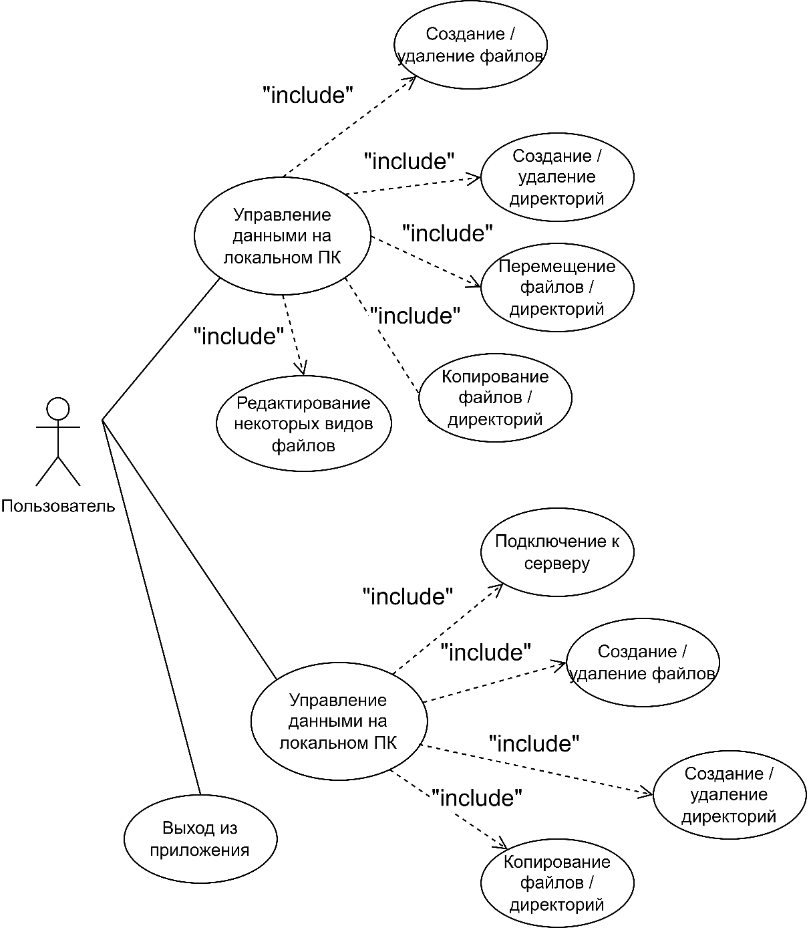

Рисунок 17 – UML - диаграмма вариантов использования

Приложение Б.2 UML – диаграмма классов клиентского приложения
На рисунке 18 представлена UML – диаграмма классов клиентского приложения.

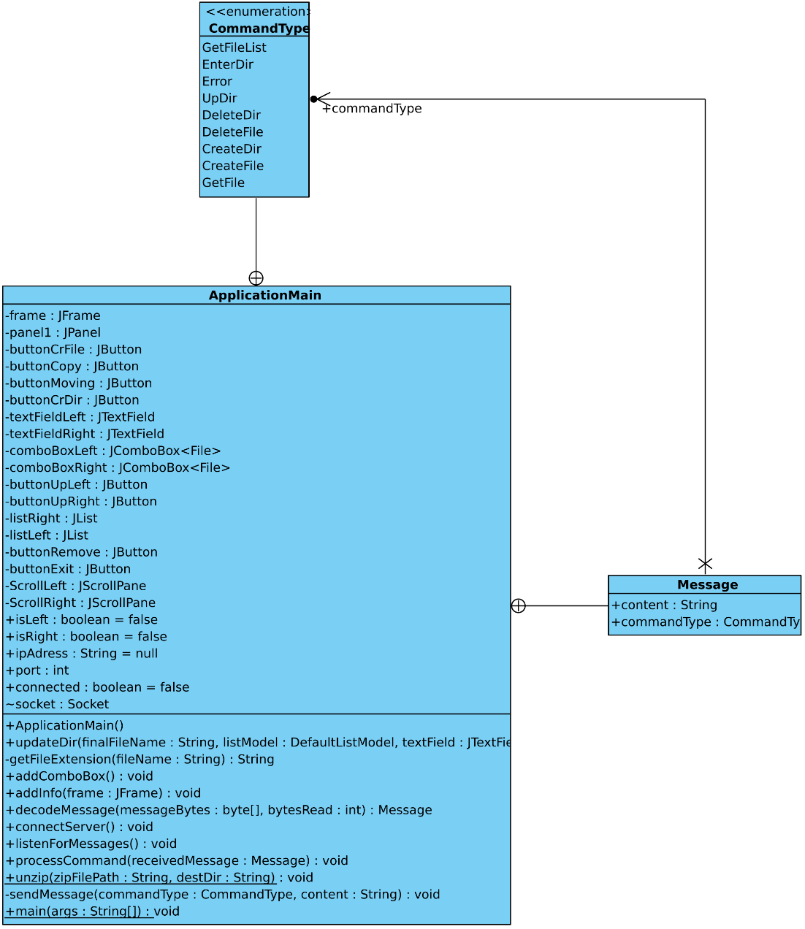

Рисунок 18 – UML – диаграмма классов клиентского приложения

Приложение Б.3 UML – диаграмма классов серверного приложения
На рисунке 19 представлена UML – диаграмма классов серверного приложения.
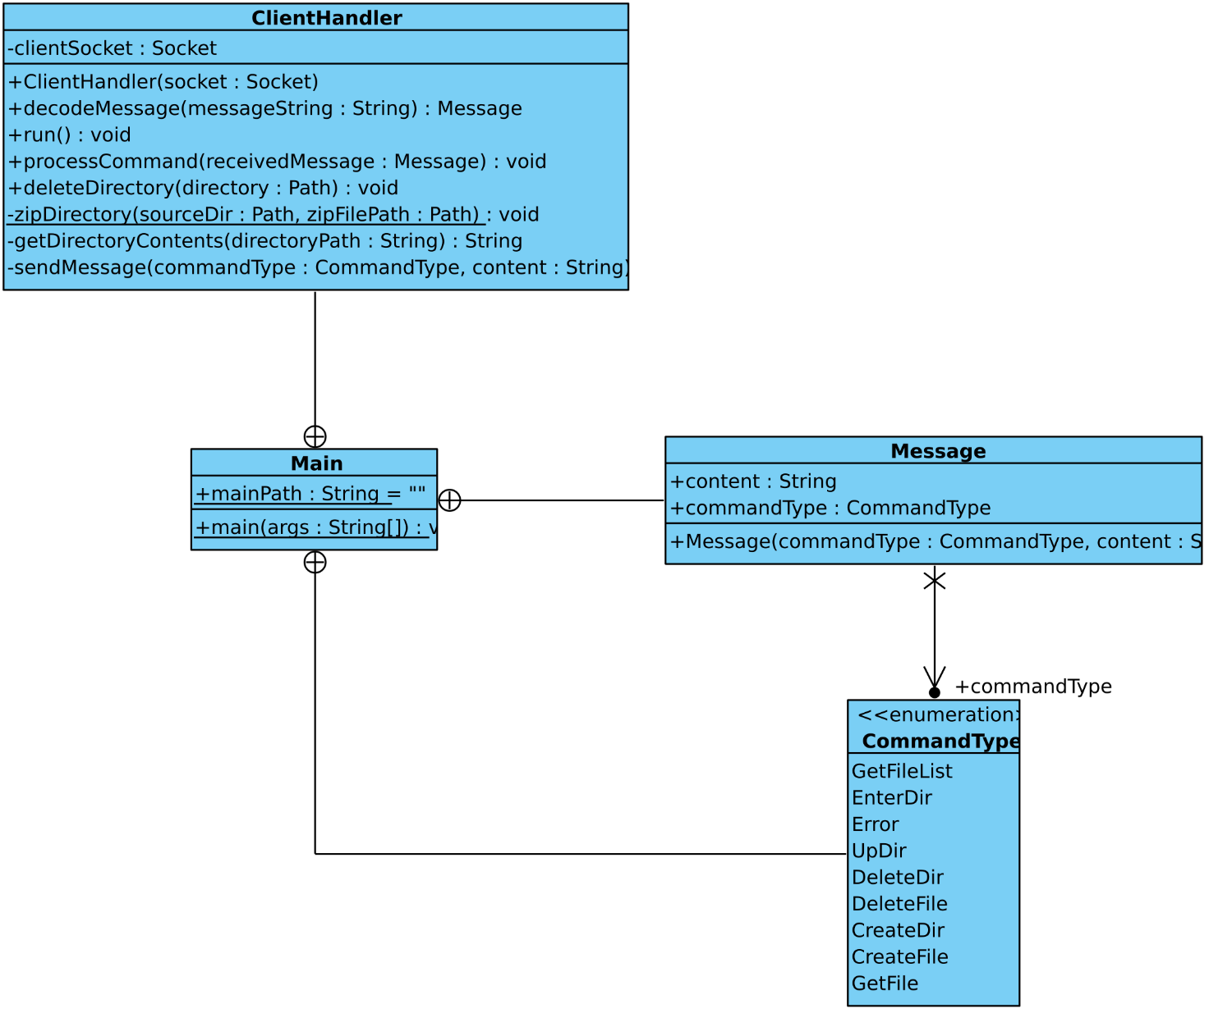

Рисунок 19 – UML – диаграмма классов серверного приложения

Приложение Б.4 UML – диаграмма развёртывания
На рисунке 20 представлена UML – диаграмма развёртывания.

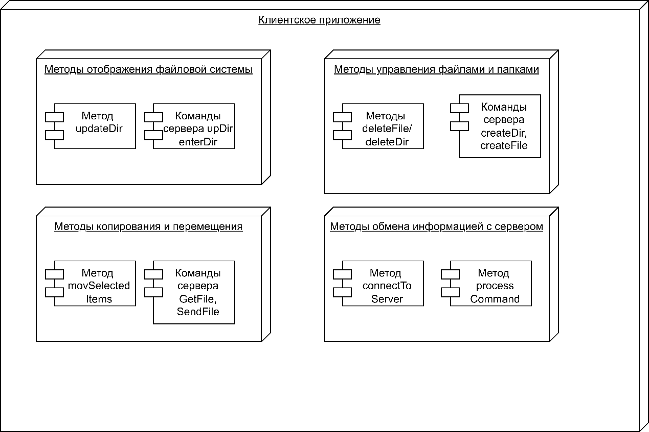
Рисунок 20 – UML – диаграмма развёртывания

Приложение Б.5 UML – диаграмма последовательности
На рисунке 21 представлена UML – диаграмма последовательности.
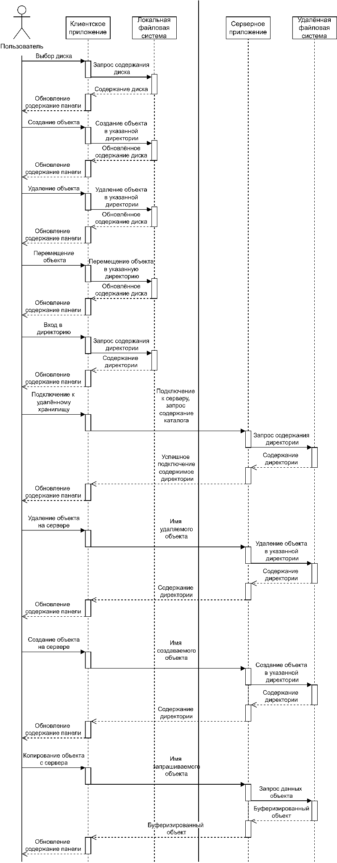
Рисунок 21 – UML – диаграмма развёртывания
Приложение Б.6 UML – диаграмма состояний клиента
На рисунке 22 представлена UML – диаграмма состояний клиента.
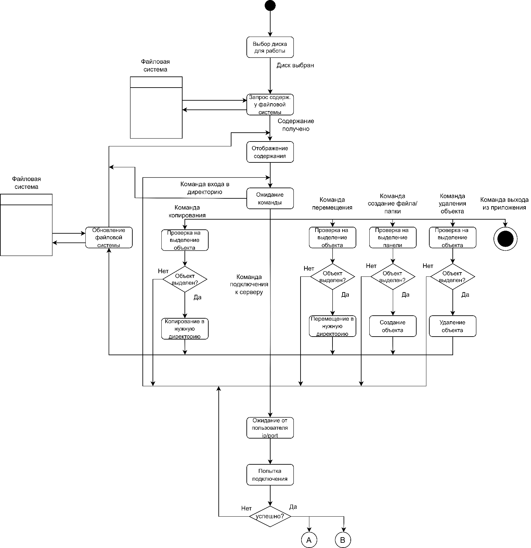

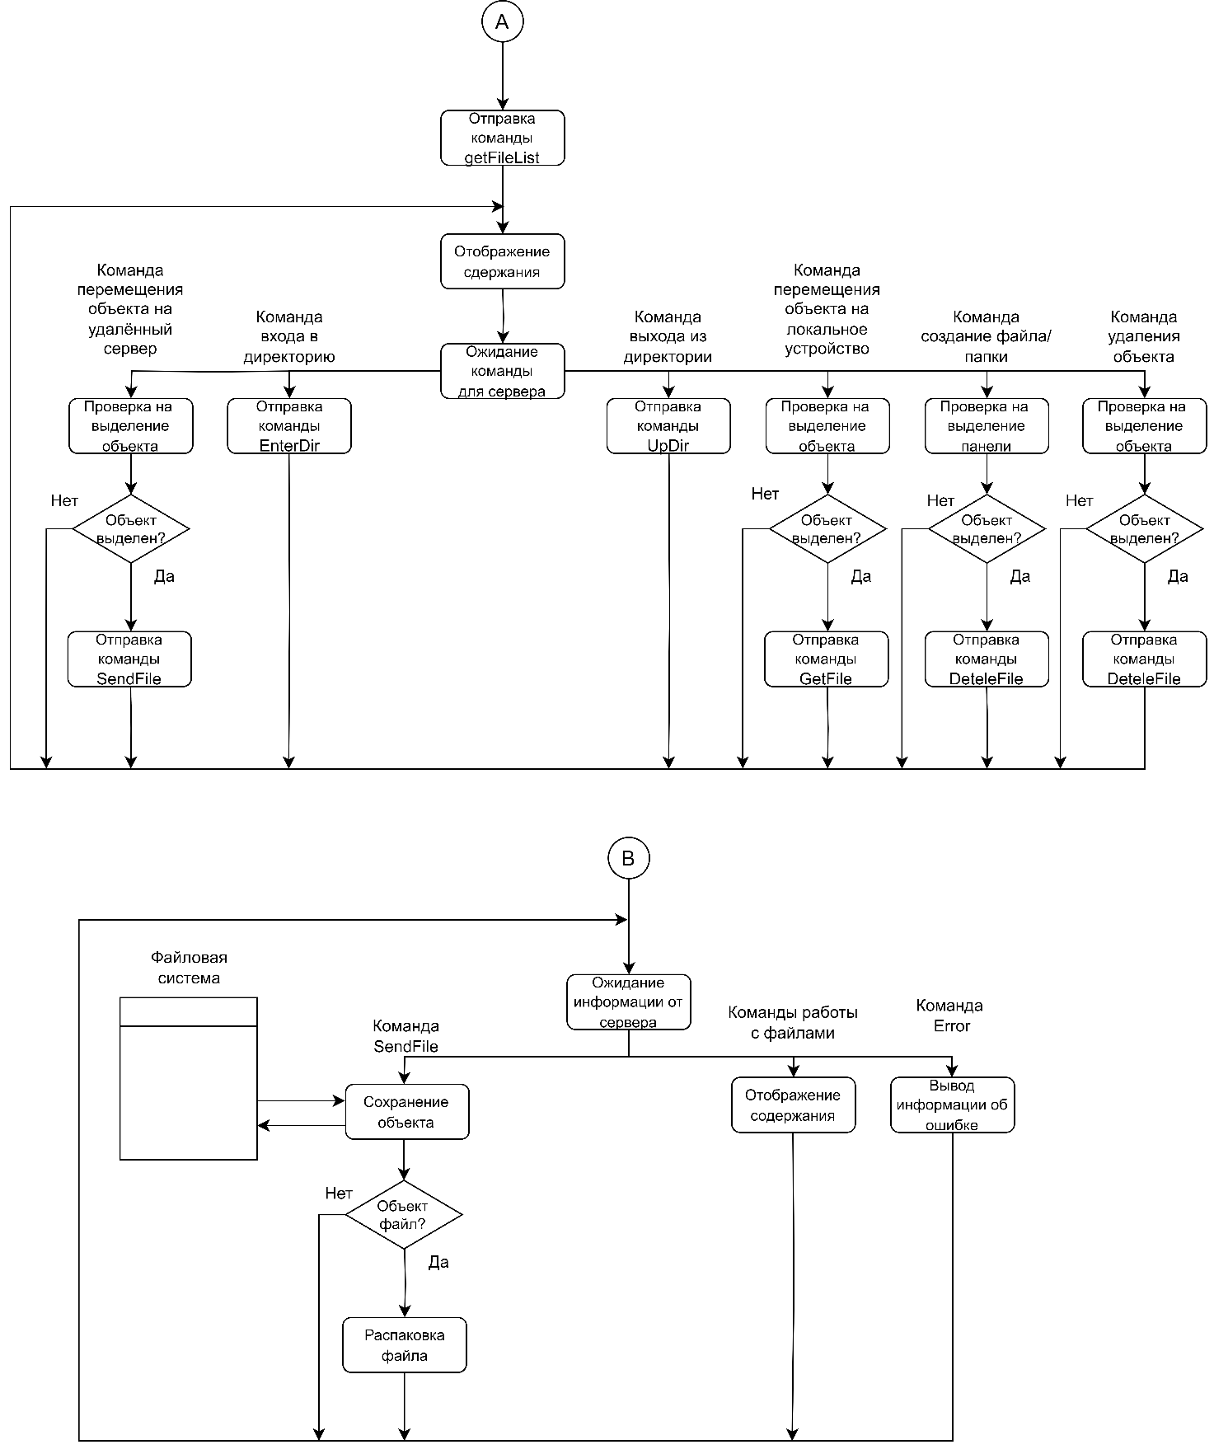

Рисунок 22 – UML – диаграмма состояний клиента

Приложение Б.7 UML – диаграмма состояний сервера
На рисунке 23 представлена UML – диаграмма состояний сервера.
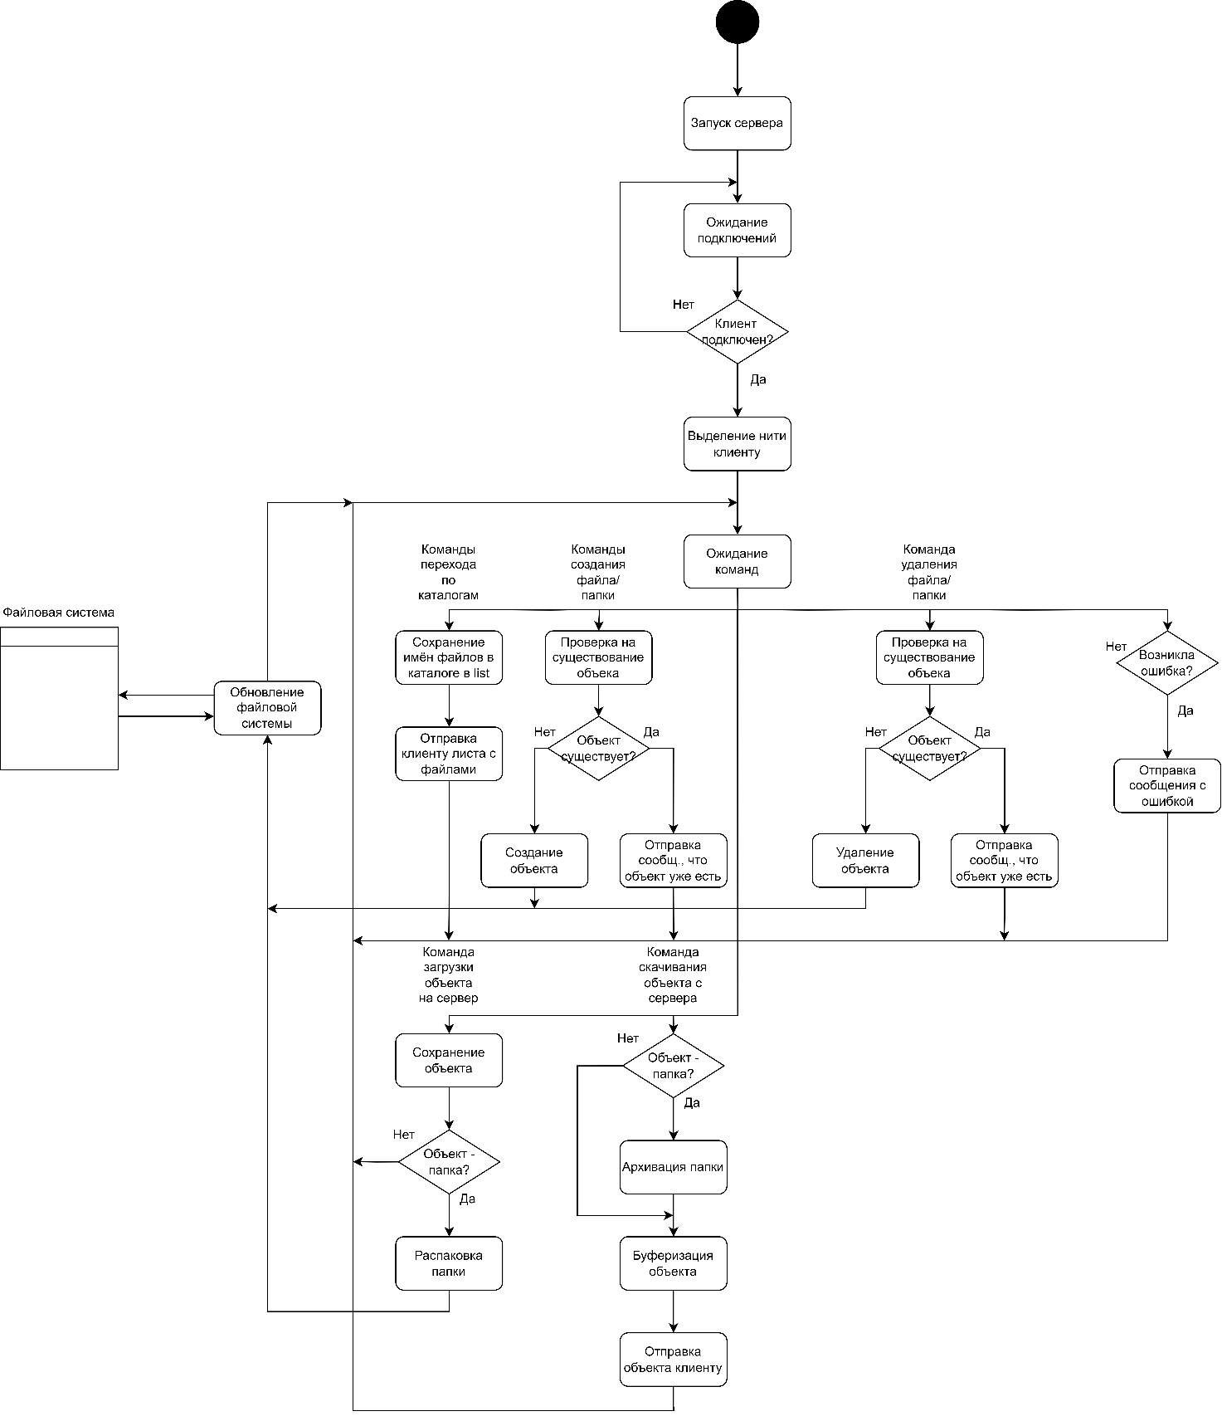
Рисунок 23 – UML – диаграмма состояний сервера

